江苏省进出口商会

关于举办“一带一路倡议及企业国际化发展机遇”讲座的通知

为了帮助会员企业加深对“一带一路”的了解，促进交流与合作，商会联合河海大学商学院举办“一带一路倡议及国际化发展机遇”专题讲座，具体事项通知如下：
- 讲座内容：
从“一带一路”倡议、一带一路共建成就及一带一路框架下的企业国际化战略分析三个方面阐释“一带一路”倡议背景下，中国企业国际化的挑战与机遇。
- 主讲嘉宾
高非易-国家发展改革委员会国际合作中心产学研办公室及博士后管理办公室主任（嘉宾介绍见附件1）
三、讲座时间
2018年12月15日（周六）上午9：00-12：00
四、讲座地点
河海大学江宁校区(南京市江宁区佛城西路8号)
五、参会人员
江苏省外经贸企业管理人员
六、报名方式及联系人
参会人员请于12月14日前将报名回执发送我会，也可通过商会网站通知公告栏在线报名或扫描二维码报名。 (报名回执见附件2)
联系人：杨海宁
电 话：025-52308656
手 机：13584081079
邮 箱：1493437978@qq.com
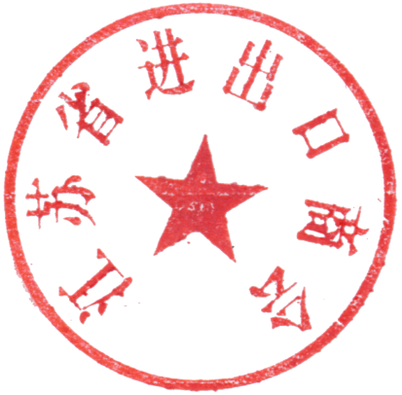
江苏省进出口商会
二〇一八年十二月十日

附件1：嘉宾介绍：
高非易--澳大利亚新南威尔士大学管理学博士， 现任国家发展改革委员会国际合作中心产学研办公室及博士后管理办公室主任，副高级研究员，西南财经大学博士生导师，曾任中国科学院大学管理学院国际合作办公室主任， 西南财经大学工商管理学院副教授，澳大利亚新南威尔士大学商学院中国商业管理及东亚企业战略客座讲师。主要的研究方向：致力于智慧城市的相关研究工作，并在“互联网+”及大数据环境下的政府管理、企业经营等方面做了系列深入研究；近年来，在Journal of Business Research，Management and Organization Review等国际期刊发表多篇学术论文；主持及参与国家发改委委托重点课题、国家自然科学基金、国家社会科学基金等多项研究项目。

附件2：
报名回执
姓名 | 单位 | 职务 | 联系方式

